Connaître les seuils de douleur et d’audibilité
Mise en situation
Si j’écoute pendant tout un week end mon Ipod « à fond », est-ce que je risque quelque chose pour mes oreilles ?
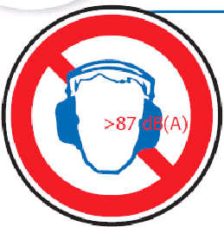
Activité 6 page 54 : Le champ auditif humain

Echelle des bruits
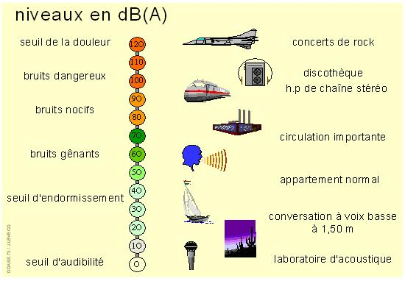
Exercices 16-17-18-19 page 57-58.

